Enw: …………………………………………………………
Dosbarth: ……………………………
Grwp Blwyddyn: ……………………………

Cyn i chi wylio’r weminar, atebwch y cwestiynau canlynol:

Yn eich geiriau chi, pa swyddi sy'n bodoli yn y Sector Iechyd?

Pa sgiliau a rhinweddau ydych chi'n meddwl sydd eu hangen arnoch chi i weithio yn y maes Iechyd?

Nawr gwyliwch y Gweminar: https://vimeo.com/379228900/ed4e0547d3

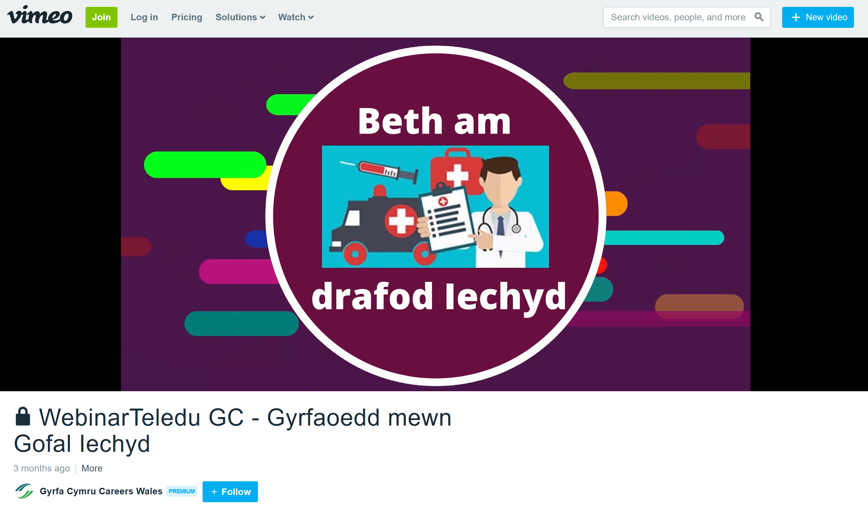

Sawl rôl wahanol sydd yn y GIG?

Yn eich geiriau eich hun, beth mae Ffisiotherapydd yn ei wneud?

Pa gymwysterau fydd eu hangen arnoch i fod yn Ffisiotherapydd?

Yn eich geiriau eich hun, eglurwch pam mae'r Gymraeg yn y Gweithle yn bwysig.

Yn eich barn chi, i weithio yn y Sector Iechyd, mae cyflogwyr yn chwilio am bobl gyda pha rai o'r sgiliau gofynnol canlynol –

o Sgil o ddangos tosturi
o Sgiliau arloesol
o Y sgil o allu gweithio ar eich pen eich hun
o Sgiliau cyfathrebu rhagorol
o Y gallu i ddatrys problemau
o I fod yn weithiwr da mewn tîm

Yn eich geiriau eich hun, beth yw eich dealltwriaeth o rôl Fferyllydd?

Pa gymwysterau sydd eu hangen arnoch chi i fod yn Fferyllydd?

Ble mae Parafeddygon yn hyfforddi yng Nghymru?

Tua faint o gyflog cychwynnol y flwyddyn fyddech chi'n disgwyl i Nyrs newydd gymhwyso yn y GIG ennill?

Nyrs Newydd gymhwyso - £

Faint ydy hynny pob wythnos? £

Pwy o'r bobl a gymerodd rhan yn y weminar ydych chi'n perthnasu fwyaf â nhw a pham?
?

Yn olaf, yn eich geiriau eich hun, sut ydych chi’n teimlo am yrfa yn y Sector Iechyd a pham?

Adnoddau pellach ar gyfer ymchwil y Sector Iechyd:

Gwefan Gyrfa Cymru – www.gyrfacymru.llyw.cymru
Gwefan Gyrfaoedd GIG Cymru – https://weds.heiw.wales/cy/
Train.Work.Live – www.trainworklivenorthwales.co.uk/
NHS Jobs – https://www.jobs.nhs.uk/index_cy.html

